




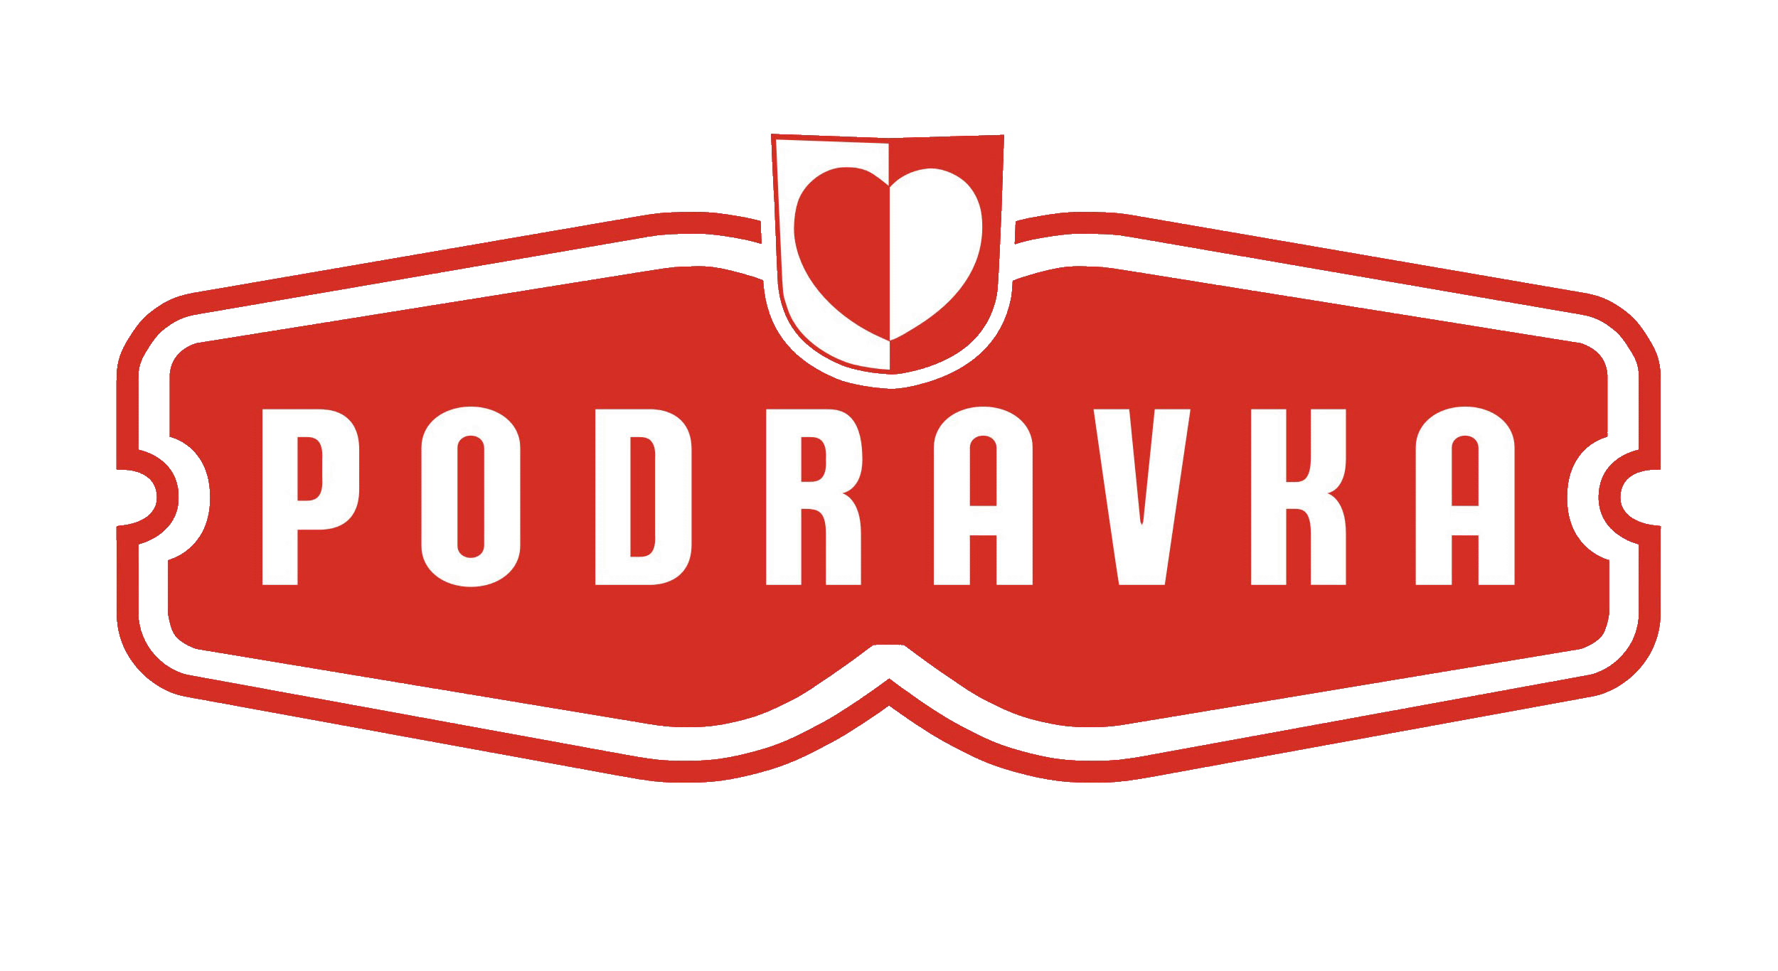

Poziv i propozicije za sudjelovanje na natjecanju
''5.ZLATNI ORAH'' – SLATINA 2020.
Međunarodno natjecanje slastičara profesionalaca

DATUM ODRŽAVANJA: 21. ožujka 2020.
MJESTO ODRŽAVANJA: RESTORAN VIŠNJICA
POČETAK NATJECANJA: 10:00 h
ZADANA TEMA: Orah
KOTIZACIJA: NEMA

Propozicije

-Zadana namirnica je ORAH koji mora biti sastavni dio torte (može, a ne mora biti dio
vanjske dekoracije torte)
-Zadana tema: svečana torta (obvezno voditi računa o temi)
- natjecanje je pojedinačno (jedan natjecatelj-jedna torta)
- torte donijeti sa sobom gotove na natjecanje
- nema ograničenja u količini i veličini ali veličina ne ulazi u ocjenu (preporuka je zbog
ekonomičnosti i transporta raditi normalne torte promjera od 30-40 cm)
- ako se slaže torta s više katova, svi katovi moraju biti identični
- torta treba biti zarezana da se vidi presjek, a 2 porcije prezentiraju se na tanjurima za prosudbeno povjerenstvo (tanjure donijeti sa sobom)
- potrebno je voditi računa o vizualnom presjeku torte, težini i zahtjevnosti izrade cijele torte
(koristiti više različitih vrsta smjesa ili tijesta , različitih nadjeva itd.)
-Veći broj bodova nosi što više ručnog rada na dekoriranju (šećer, čokolada)
- torte moraju izgledati prirodno i ukusno
- zabranjeno je stavljanje ne jestivih predmeta i ukrasa na tortu kao i korištenje umjetnih
aroma
- obavezno ponijeti i printanu recepturu i kratki opis izrade torte (opisano i izloženo se moraju slagati)
- obavezno ponijeti sanitarnu iskaznicu i radnu uniformu za rad i svečano predstavljanje

OCJENJUJU SE:

Tehnika pripreme

- složenost pripreme - različiti biskviti, tijesta i nadjevi
- sklad okusa - okus i tekstura torte
- kreativnost -posebno se vrednuje svako odstupanje od standardnih kombinacija sastojaka
- pravilna priprema - ocjenjuje se pravilna priprema svih sastojaka, npr. važno je da nešto nije
prepečeno ili prijesno kao i prekuhano ili nekuhano dovoljno
- usklađenost recepture s gotovom tortom

Vanjski izgled

- sklad boja – boje moraju biti u skladu, i torta mora biti privlačna oku
- kompozicija –mora biti pravilno i lijepo prezentirano
- kreativnost – posebno se vrednuje svako odstupanje od klasičnog načina prezentacije

Higijena

Osobna higijena

NAGRADE:

1.nagrada 1.500,00 kn, veliki ZLATNI ORAH trofej, poklon paketi sponzora i organizatora
2. nagrada: 1.000,00 kn, mali ZLATNI ORAH trofej, poklon paketi sponzora i organizatora
3. nagrada: 700,00 kn, mali ZLATNI ORAH trofej, poklon paketi sponzora i organizatora
4-15 mjesta: zahvalnice, poklon paketi sponzora i organizatora

Za natjecatelje iz daljih mjesta osigurani su smještaj i hrana, uz prethodnu najavu. Radni sastanak s natjecateljima bit će održan prije natjecanja. Torte moraju biti spremne za ocjenjivanje do 15:30h. U 20:00 sati je svečana VIP večera uz dodjelu nagrada sudionicima. Obvezno ponijeti sanitarne iskaznice

Maksimalan broj sudionika je 15, a ispunjene prijavnice treba poslati na
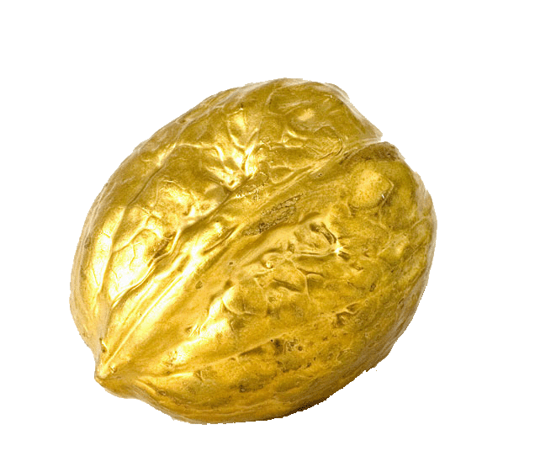
E-mail tajnika Vladimir Grgurić: vladimir.grguric1602@gmail.com;
najkasnije do 15. ožujka 2020.

Kontakt osoba: Dražen Šafar
098/782-263

